به نام خدا

بررسی چند مورد ناهنجاری

1. نام فایل : 1068________________tx325480ce9ca943eda6eb8-006295e40b.csv

**تصویر مرتب شده :**

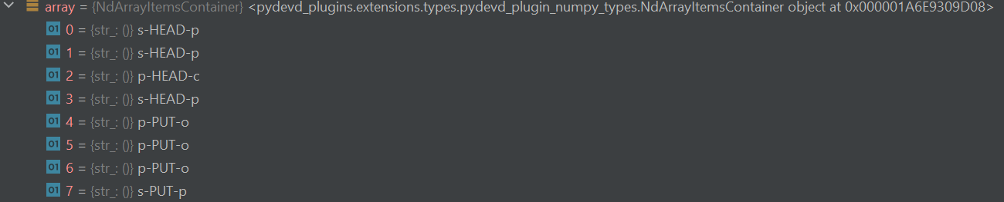

این مورد ناهنجاری اعلام شده است چون s-Head-p اتصال مجدد به خودش ندارد.

1. نام فایل : 2463________________tx7631160f649b4057b2f3b-006295e47a.csv

**تصویر مرتب شده :**



این مورد ناهنجاری اعلام شده است چون s-Head-p اتصال مجدد به خودش ندارد.

1. نام فایل : **3608________________txacdcc748299f4eabb38a6-006295e4bc.csv**

**تصویر مرتب شده :**

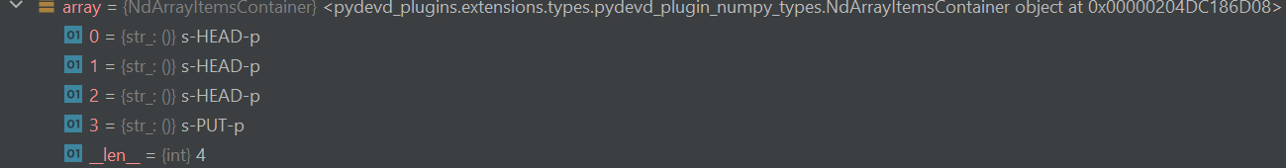

این مورد ناهنجاری اعلام شده است چون s-Head-p اتصال مجدد به خودش ندارد.

1. نام فایل : **4102________________txc420a67b3610437bafce5-006295e45f.csv**

**تصویر مرتب شده :**

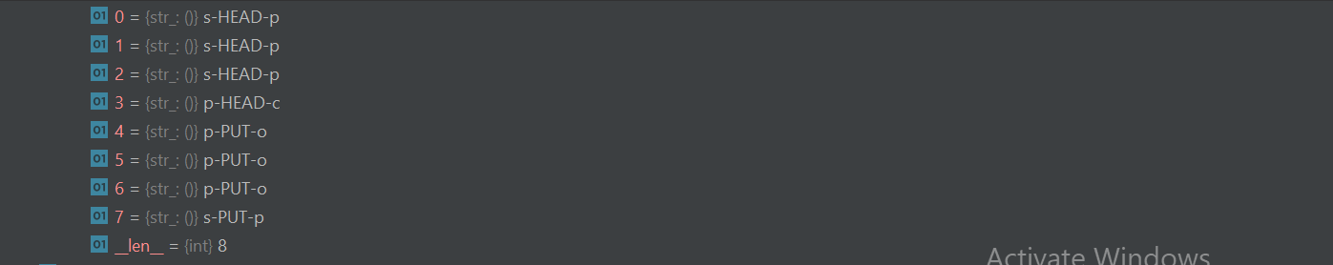

این مورد ناهنجاری اعلام شده است چون s-Head-p اتصال مجدد به خودش ندارد.

1. نام فایل : **4263________________txcb7a03a8327d42f9b1ad6-006295e6b3.csv**

**تصویر مرتب شده :**

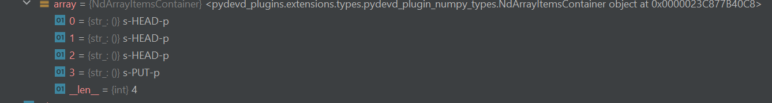

این مورد ناهنجاری اعلام شده است چون s-Head-p اتصال مجدد به خودش ندارد.

1. نام فایل : **4805________________txe6227ae14b2a433298828-006295e40b.csv**

**تصویر مرتب شده :**

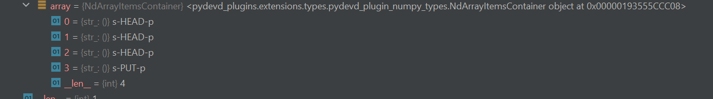

این مورد ناهنجاری اعلام شده است چون s-Head-p اتصال مجدد به خودش ندارد.

1. نام فایل : **4838________________txe7b85bac6a4849c89b72e-006295e479.csv تصویر مرتب شده :**

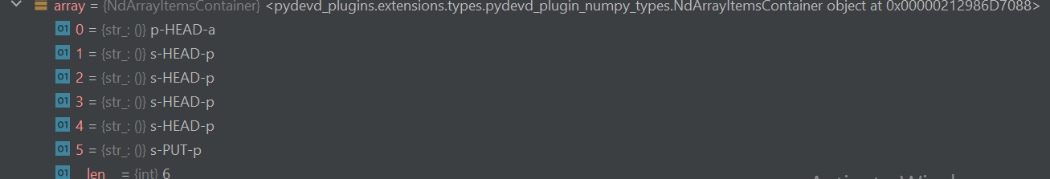

این مورد ناهنجاری اعلام شده است چون s-Head-p اتصال مجدد به خودش ندارد.